**MINISTERUL EDUCAȚIEI ȘI CERCETĂRII AL REPUBLICII MOLDOVA**

**Universitatea Tehnică a Moldovei**

**RAPORT**

Lucrare de laborator nr. 6

la cursul ***„Arhitectura calculatoarelor”***

**A efectuat:**  **St. gr. CR-221FR Serba Cristina**

**A verificat: lect. univ. Postovan Dumitru**

**Chișinău 2024**

# Scopul lucrării:

Cunoaşterea funcţiilor puse la dispoziţia programatorului de sistemul de operare (funcţii BIOS şi DOS) şi modul lor de utilizare în limbaj de asamblare. Se prezintă un exemplu cu privire la folosirea terminalului.

# Sarcina lucrării:

Să se scrie un program care desenează pe ecranul grafic un steag al unui stat la alegere. Pentru afișare folosiți DOSBox.

# Codul sursă:

|  |
| --- |
| .model small  .stack 100h  .data  .code  start:  mov ax, @data  mov ds, ax  mov ah, 00h ;Setam modul grafic 12h  mov al, 12h  int 10h  mov ah, 0Ch ;functia pentru afisarea unui pixel  mov bh, 0 ;pagina de baza - pagina 0  mov al, 01h ;setam culoarea albastru  mov cx, 0 ;coordonata x initiala (coloana)  mov dx, 0 ;coordonata y initiala (linie)  m1: int 10h ;afisam un pixel la coordonataele cx, dx  inc cx ;trecem la urmatoarea coloana  cmp cx, 213 ;verificam daca am desenat pana la marginea benzii  jne m1 ;continuam daca nu am ajuns la margine  inc dx ;trecem la urmatoarea linie  xor cx, cx ;resetam coloana la 0  cmp dx, 480 ;verificam daca am ajuns la marginea ecranului  jne m1 ;continuam daca mai sunt linii  ;configurarea benzii galben  mov ah, 0Ch  mov al, 0Eh  mov cx, 213  mov dx, 0  m2: int 10h  inc cx  cmp cx, 426  jne m2  inc dx  mov cx, 213  cmp dx, 480  jne m2  ;configurarea benzii rosii  mov ah, 0Ch  mov al, 04h  mov cx, 426  mov dx, 0  m3: int 10h  inc cx  cmp cx, 640  jne m3  inc dx  mov cx, 426  cmp dx, 480  jne m3  ;asteptam apasarea unei taste  mov ah, 1  int 21h  ;revenim la modul text  mov ax, 03h  int 10h  ;iesim din program  mov ax, 4C00h  int 21h  end start |

# Fișierul listing:

|  |
| --- |
| Microsoft (R) Macro Assembler Version 14.00.24210.0 11/28/24 22:00:08  program9.asm Page 1 - 1  .model small  .stack 100h  0000 .data  0000 .code  0000 start:  0000 B8 ---- R mov ax, @data  0003 8E D8 mov ds, ax  0005 B4 00 mov ah, 00h ;Setam modul grafic 12h  0007 B0 12 mov al, 12h  0009 CD 10 int 10h  000B B4 0C mov ah, 0Ch ;functia pentru afisarea unui pixel  000D B7 00 mov bh, 0 ;pagina de baza - pagina 0  000F B0 01 mov al, 01h ;setam culoarea albastru  0011 B9 0000 mov cx, 0 ;coordonata x initiala (coloana)  0014 BA 0000 mov dx, 0 ;coordonata y initiala (linie)  0017 CD 10 m1: int 10h ;afisam un pixel la coordonataele cx, dx  0019 41 inc cx ;trecem la urmatoarea coloana  001A 81 F9 00D5 cmp cx, 213 ;verificam daca am desenat pana la marginea benzii  001E 75 F7 jne m1 ;continuam daca nu am ajuns la margine  0020 42 inc dx ;trecem la urmatoarea linie  0021 33 C9 xor cx, cx ;resetam coloana la 0  0023 81 FA 01E0 cmp dx, 480 ;verificam daca am ajuns la marginea ecranului  0027 75 EE jne m1 ;continuam daca mai sunt linii  ;configurarea benzii galben  0029 B4 0C mov ah, 0Ch  002B B0 0E mov al, 0Eh  002D B9 00D5 mov cx, 213  0030 BA 0000 mov dx, 0  0033 CD 10 m2: int 10h  0035 41 inc cx  0036 81 F9 01AA cmp cx, 426  003A 75 F7 jne m2  003C 42 inc dx  003D B9 00D5 mov cx, 213  0040 81 FA 01E0 cmp dx, 480  0044 75 ED jne m2  ;configurarea benzii rosii  0046 B4 0C mov ah, 0Ch  0048 B0 04 mov al, 04h  004A B9 01AA mov cx, 426  004D BA 0000 mov dx, 0  0050 CD 10 m3: int 10h  0052 41 inc cx  0053 81 F9 0280 cmp cx, 640  0057 75 F7 jne m3  0059 42 inc dx  005A B9 01AA mov cx, 426  005D 81 FA 01E0 cmp dx, 480  0061 75 ED jne m3  ;asteptam apasarea unei taste  0063 B4 01 mov ah, 1  0065 CD 21 int 21h  ;revenim la modul text  0067 B8 0003 mov ax, 03h  006A CD 10 int 10h  ;iesim din program  006C B8 4C00 mov ax, 4C00h  006F CD 21 int 21h  end start  Microsoft (R) Macro Assembler Version 14.00.24210.0 11/28/24 22:00:08  program9.asm Symbols 2 - 1 |

# Rezultatul executării:

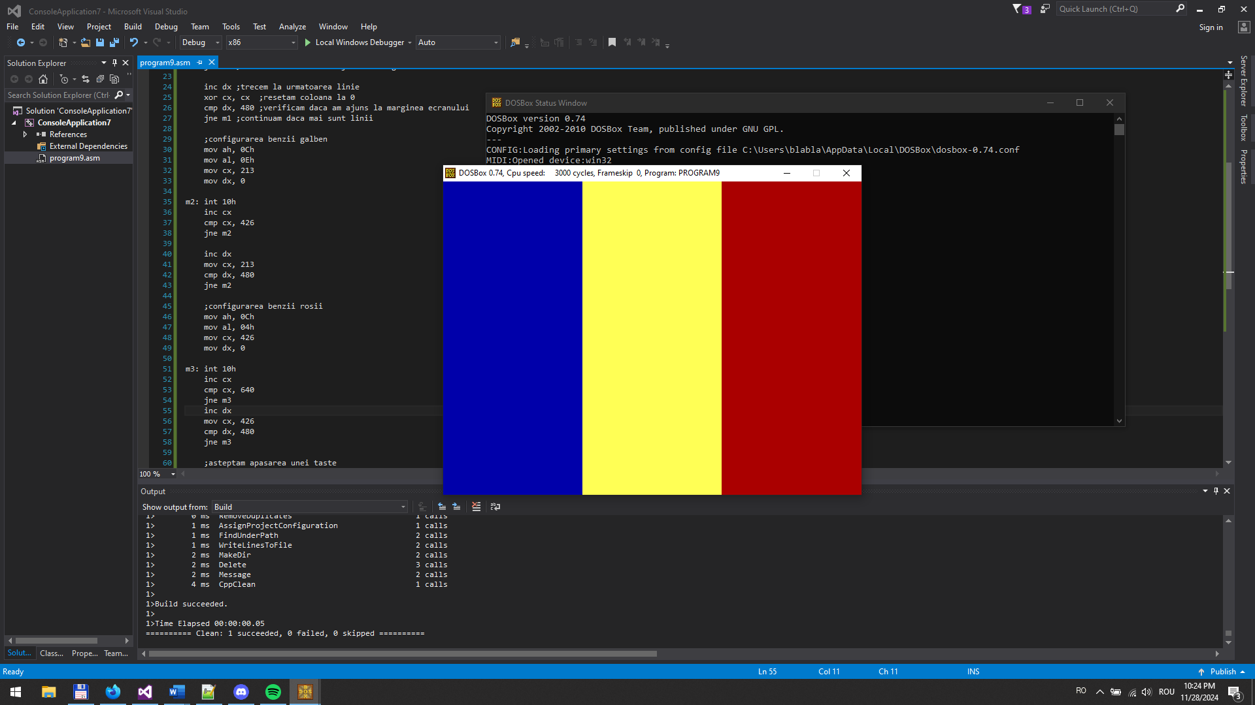

# Concluzii:

În urma realizării lucrării de laborator, am implementat un program în limbajul MASM care utilizează funcțiile BIOS pentru a desena pe ecran un steag cu trei benzi colorate, fiecare bandă având o culoare distinctă. Programul a fost realizat în modul grafic 12h, cu o rezoluție de 640x480 pixeli, și demonstrează utilizarea directă a funcțiilor de manipulare a memoriei video și a pixelilor, fără utilizarea de biblioteci externe. Acest program evidențiază aplicarea practică a instrucțiunilor de control al fluxului (loop-uri și comparații), a operațiilor de incrementare și a registrelor pentru gestionarea coordonatelor X și Y ale pixelilor. Totodată, programul permite o înțelegere aprofundată a modului în care se lucrează cu memoria segmentată și a relației dintre coordonatele logice și memoria fizică a ecranului.